**SIGURNOST I ZDRAVLJE**

1. Kakvo ponašanje trebaš izbjegavati da budeš siguran i zdrav? Zaokruži!
2.  b) 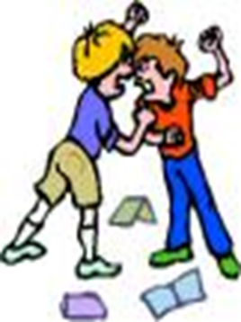 c) 

d)  e)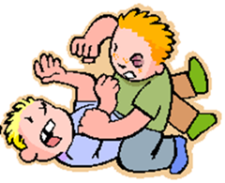 f) 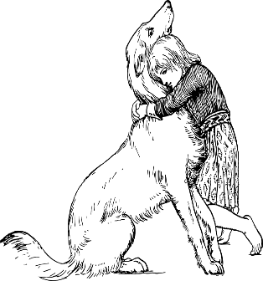

g)  h) 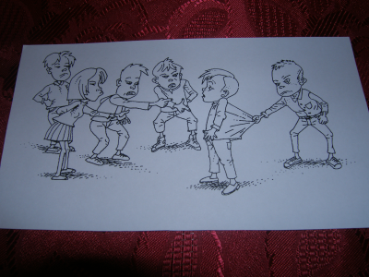

1. Veoma je važno održavati čistoću tijela. Zaokruži kako često treba prati zadane dijelove tijela:

* ZUBE  - a) SVAKI DAN,

b) JEDNOM ili DVA PUTA TJEDNO

* RUKE 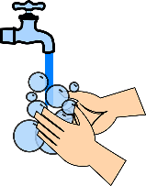 - a) SVAKI DAN,

b) JEDNOM ili DVA PUTA TJEDNO

* KOSA 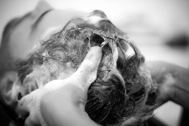 - a) SVAKI DAN,

b) JEDNOM ili DVA PUTA TJEDNO

1. Što trebaš napraviti da ljudi oko tebe budu sigurni i zdravi? Zaokruži točan odgovor.
2. Zakloniti usta kad kišeš, kašljaš ili zijevaš. 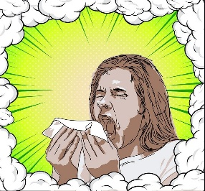
3. Pojesti sve slatkiše, da ih ne jedu drugi. 

Izvori ilustracija: [razredna-nastava.net](http://www.razredna-nastava.net), autor: Ljiljana, pixabay.com, autori: mohamed_hassan, AJSTAR212, GDJ, Clker-Free-Vector-Images, felixmh, Westfrisco, Licya, pencilparker.